新竹縣政府工程查核代表照片表
拍攝日期：108.08.28
工程名稱：106年度(108年執行)油彈庫睦鄰工作專案補助計畫辦理-關西鎮東山里環境改善工程
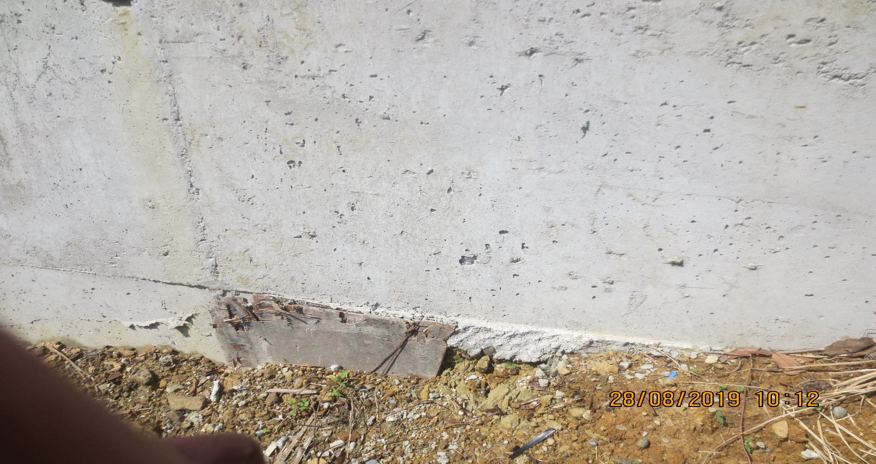
E工區下邊坡防護工程，擋土牆澆置有輕微爆模致完成面不平整。
說明 |  | E工區下邊坡防護工程，擋土牆澆置有輕微爆模致完成面不平整。
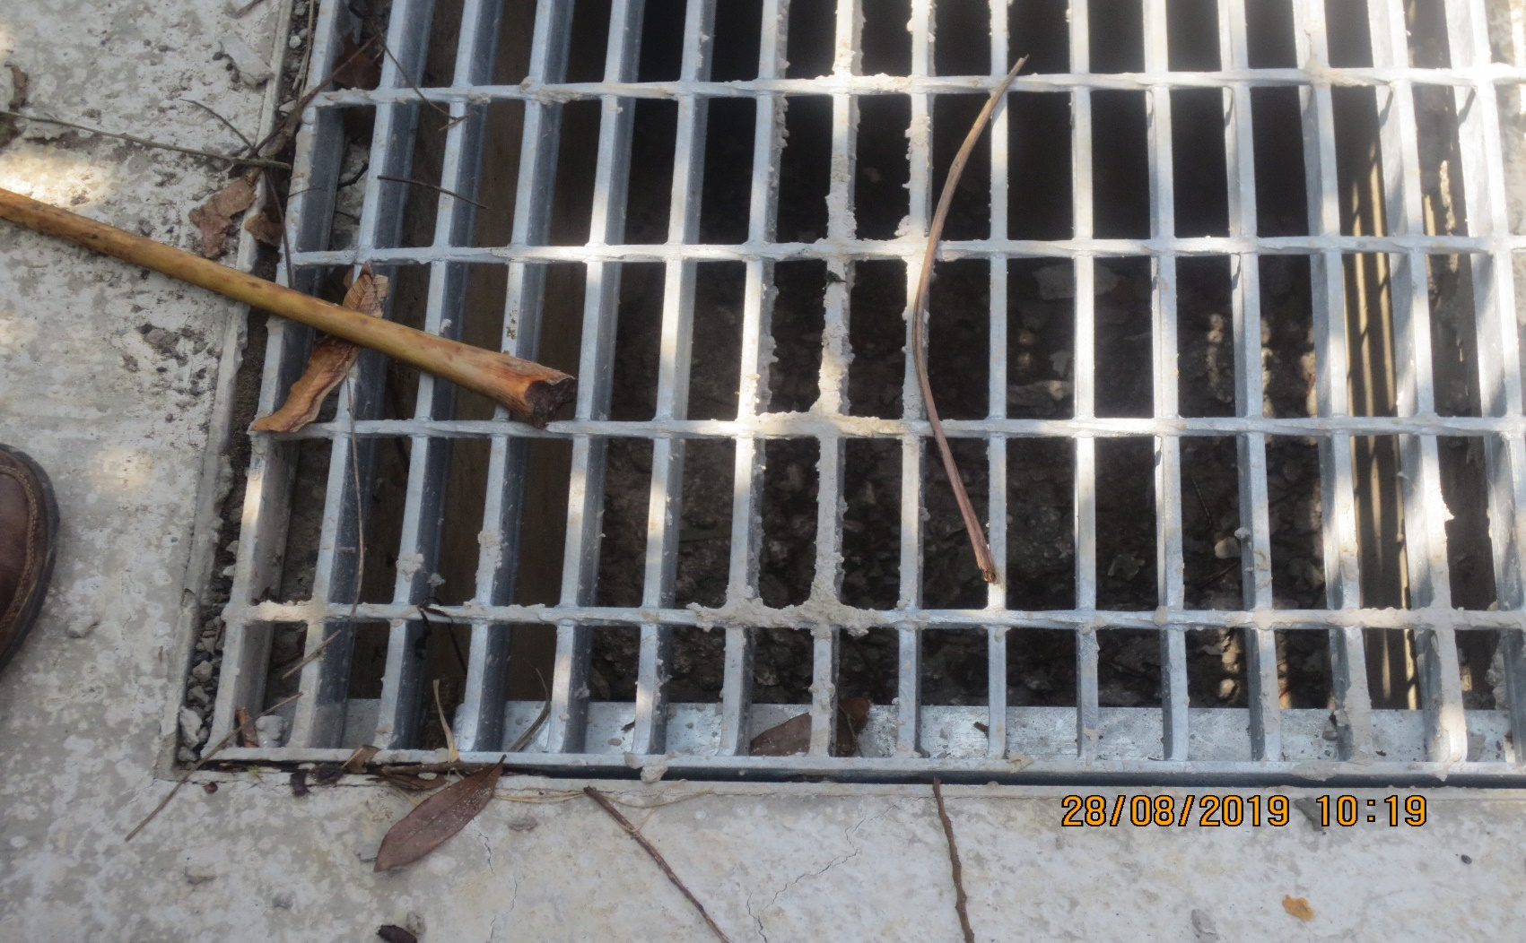
G工區鍍鋅格柵有混凝土澆置殘渣未清除。
說明 | G工區鍍鋅格柵有混凝土澆置殘渣未清除。
新竹縣政府工程查核代表照片表
拍攝日期：108.08.28
工程名稱： 106年度(108年執行)油彈庫睦鄰工作專案補助計畫辦理-關西鎮東山里環境改善工程
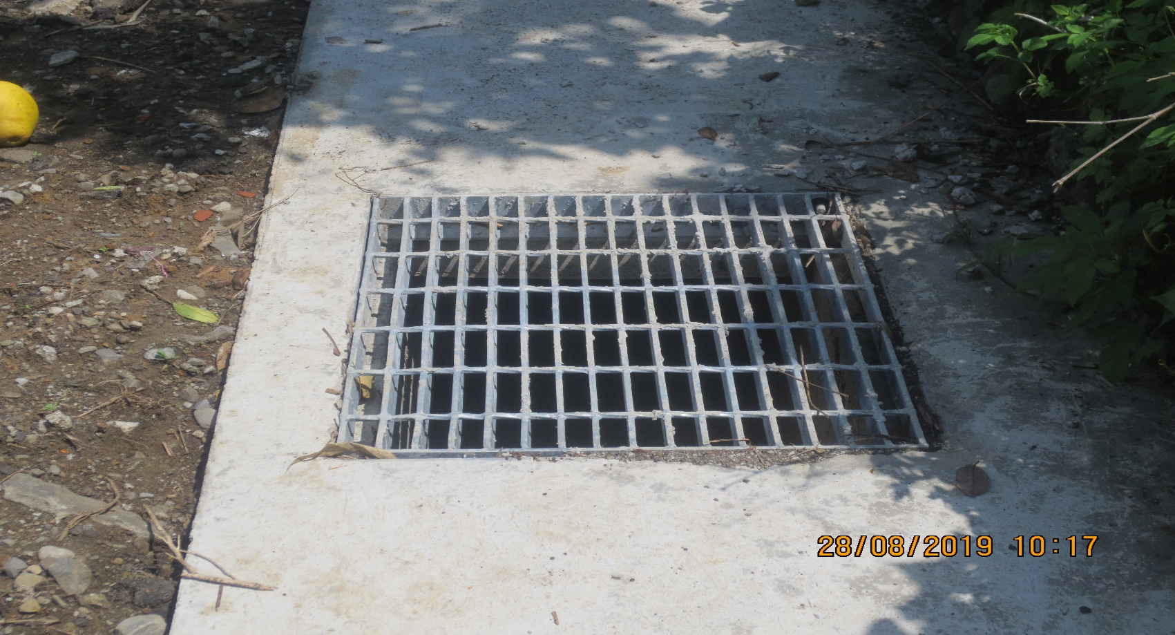
格柵蓋板條柵方向錯誤。
說明 |  | 格柵蓋板條柵方向錯誤。
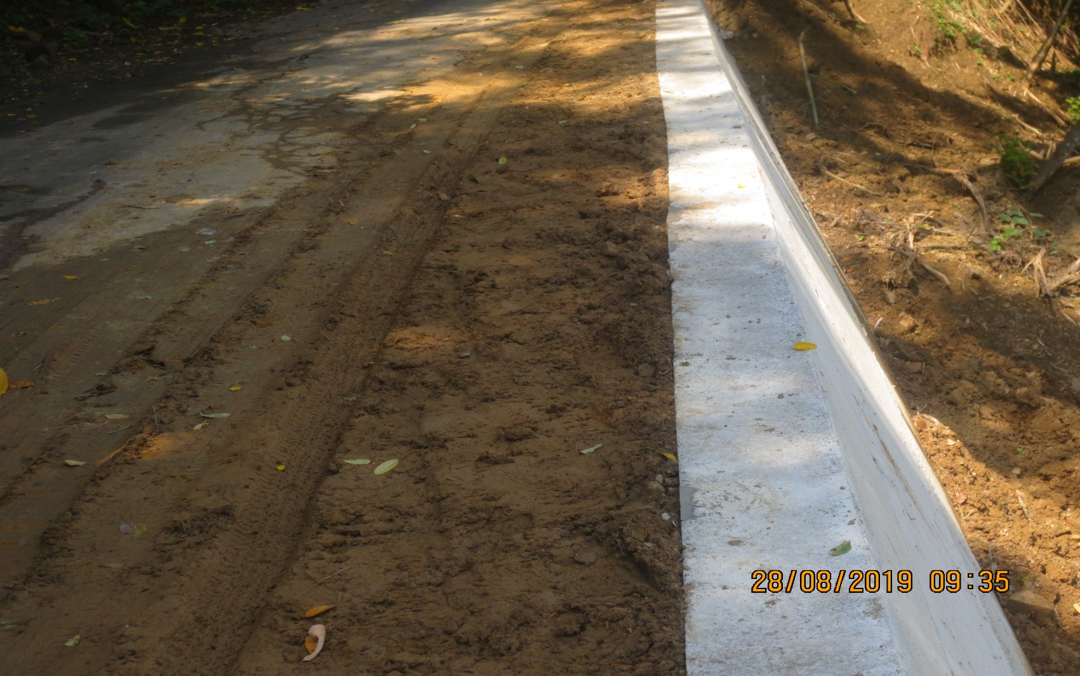
連日下雨，致回填土壤含水量太高，應全部挖出予翻曬，並分層夯實，每層均應施作工地密度試驗，壓實度達95%，請改善。
說明 | 連日下雨，致回填土壤含水量太高，應全部挖出予翻曬，並分層夯實，每層均應施作工地密度試驗，壓實度達95%，請改善。
新竹縣政府工程查核代表照片表
拍攝日期：108.08.28
工程名稱 ：106年度(108年執行)油彈庫睦鄰工作專案補助計畫辦理-關西鎮東山里環境改善工程
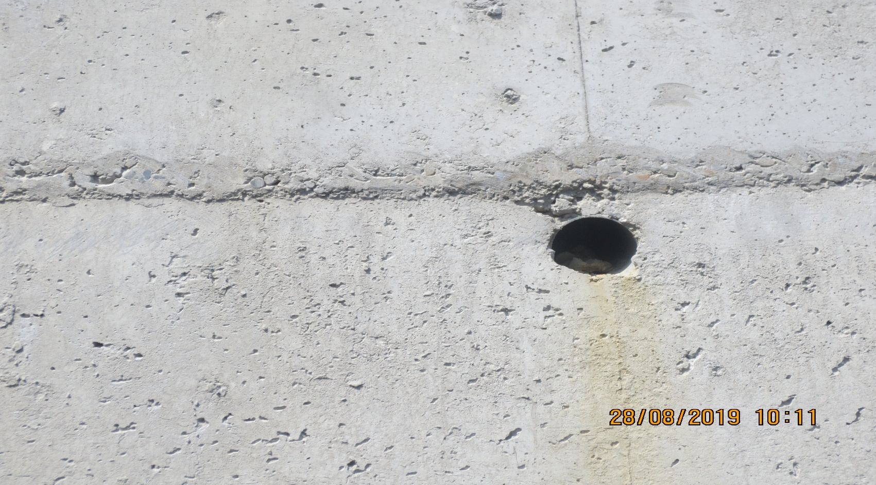
F工區下邊坡擋土牆洩水孔阻塞，請改善。
說明 |  | F工區下邊坡擋土牆洩水孔阻塞，請改善。
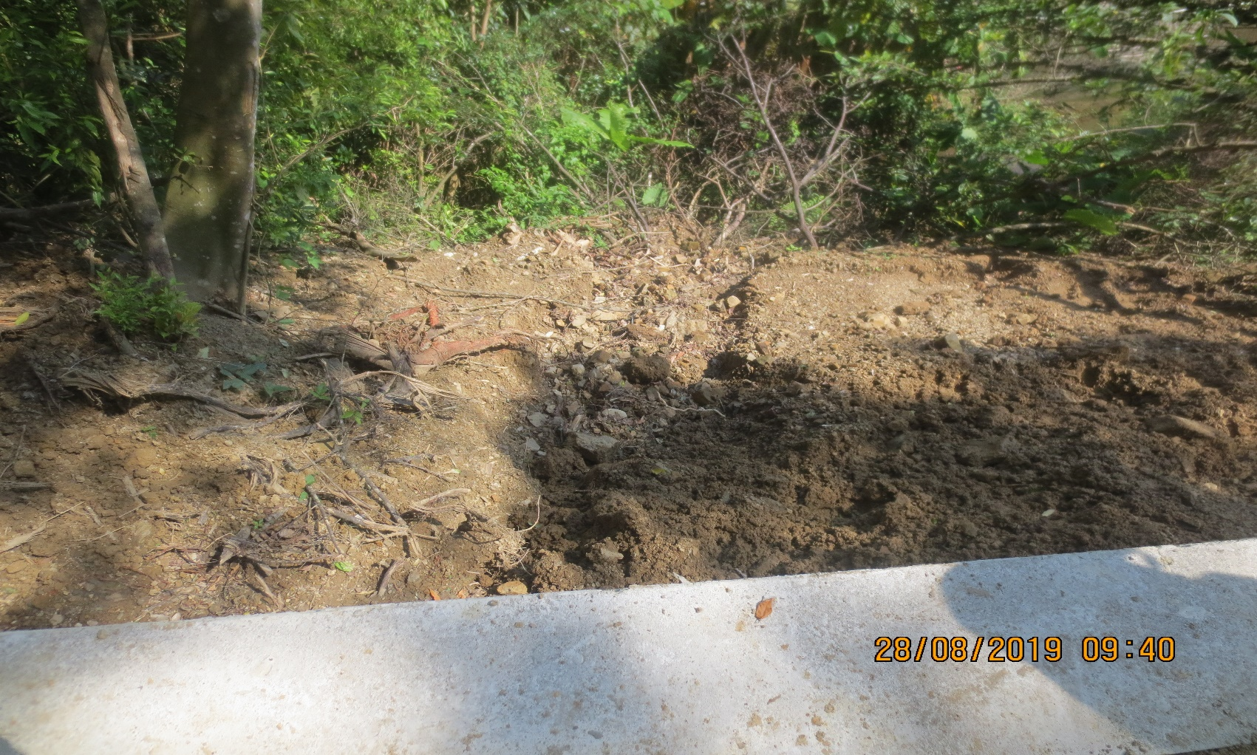
E工區下邊坡橫向排水出水口端缺保護工，造成土溝嚴重侵蝕，建議堆置石塊消能以防沖刷。
說明 | E工區下邊坡橫向排水出水口端缺保護工，造成土溝嚴重侵蝕，建議堆置石塊消能以防沖刷。
新竹縣政府工程查核代表照片表
拍攝日期：108.08.28
工程名稱：106年度(108年執行)油彈庫睦鄰工作專案補助計畫辦理-關西鎮東山里環境改善工程
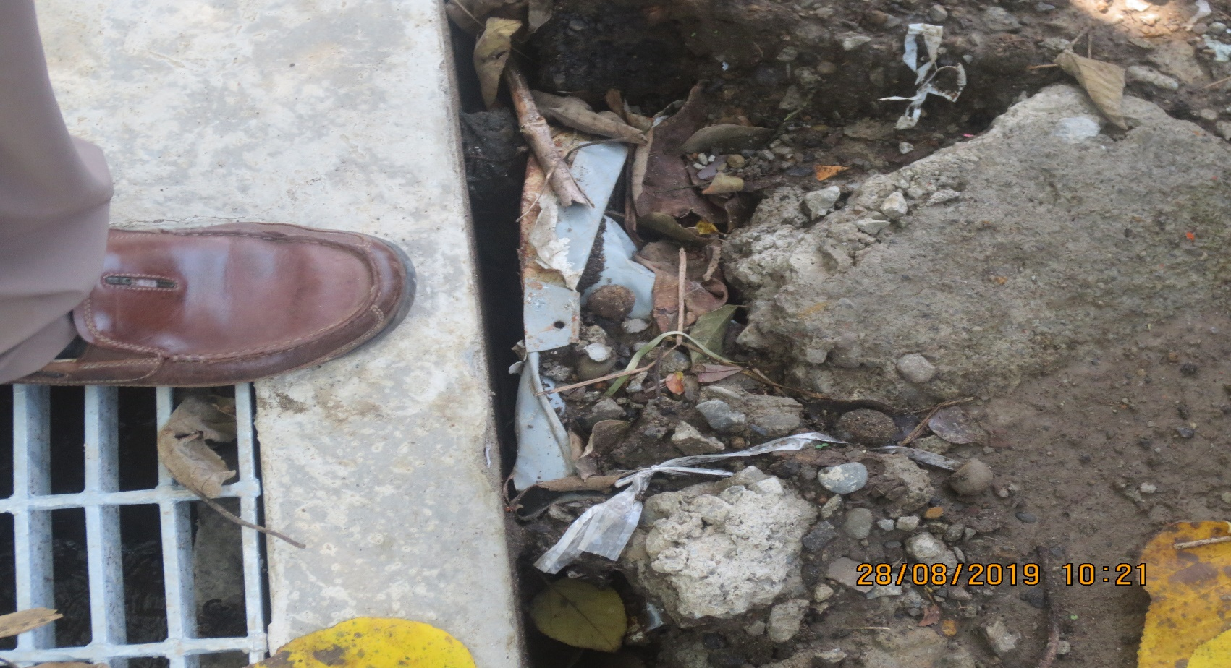
G工區保特瓶鋁罐及垃圾未清理，影響環境，請立即改善。
說明 |  | G工區保特瓶鋁罐及垃圾未清理，影響環境，請立即改善。
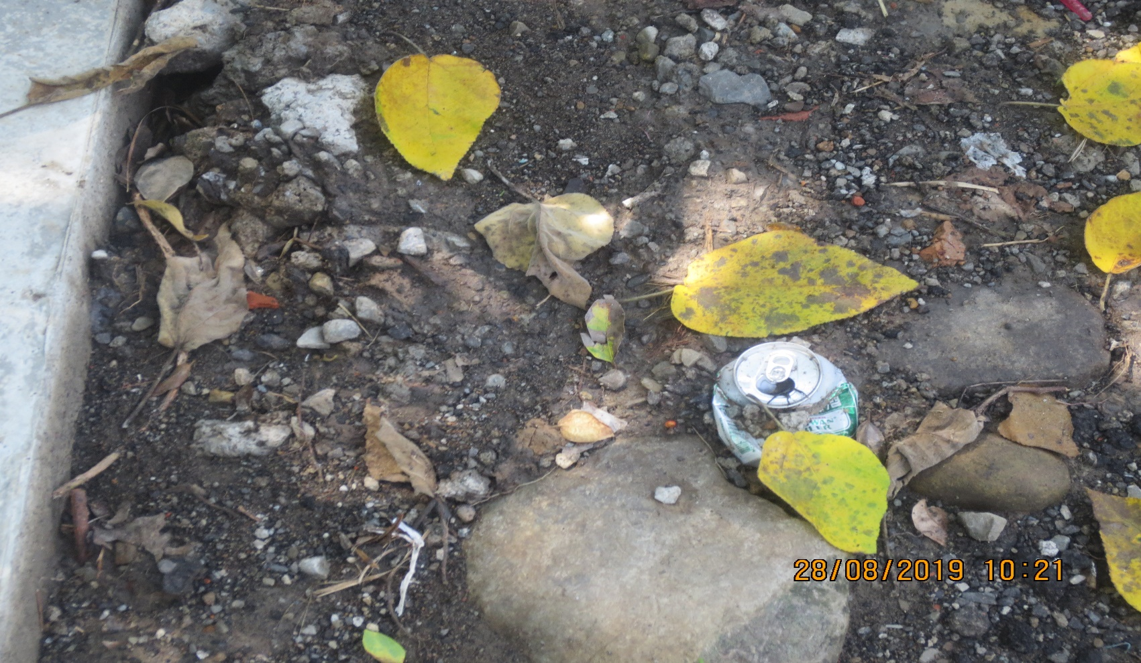
G工區保特瓶鋁罐及垃圾未清理，影響環境，請立即改善。
說明 | G工區保特瓶鋁罐及垃圾未清理，影響環境，請立即改善。

